Vitória da Conquista, 17 de junho de 2022

OF. Nº 277/2022 SECGERAL/CMVC

A Sua Senhoria o Senhor

**Kairan Rocha**

**Secretário de Serviços Públicos**

Senhor,

Encaminhamos a Sua Senhoria as seguintes **indicações**, aprovadas nos termos regimentais vigente em sessão ordinária realizada pela câmara Municipal. Ante o exposto, solicito o atendimento das referidas proposições e a devida resposta aos Ilustres Vereadores.

→ De autoria do vereador Adinilson Nascimento Pereira (MDB): 1083/2022, 1151/2022, 1170/2022

→ De autoria do vereador Augusto Cândido Correia Santos (PSDB): 1162/2022, 1163/2022

→ De autoria do vereador Josenildo Freitas Nascimento (PSC): 1119/2022, 1122/2022, 1146/2022, 1148/2022

→ De autoria do vereador Marcus Vinícius de Morais Oliveira (PODE): 1124/2022, 1125/2022, 1153/2022, 1154/2022, 1155/2022, 1171/2022, 1172/2022, 1174/2022, 1175/2022

→ De autoria da vereadora Maria Lúcia Santos Rocha(MDB): 1173/2022

→ De autoria da vereadora Márcia Viviane de Araújo Sampaio (PT): 1116/2022, 1117/2022, 1140/2022, 1168/2022

→ De autoria do vereador Orlando de Oliveira Santos Filho (PRTB): 1134/2022

**→** De autoria do vereador Williams Muniz dos Santos (AVANTE): 1143/2022

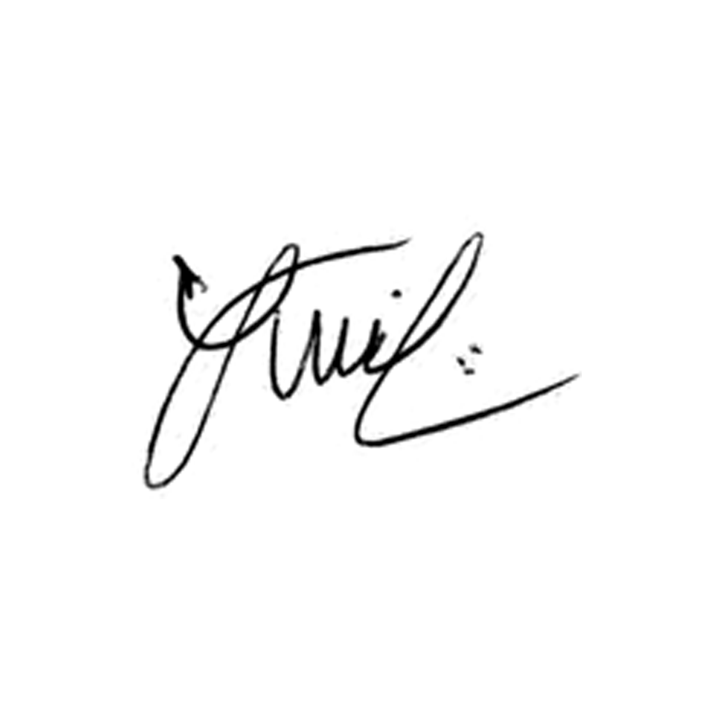

**Luis Carlos Batista**

Presidente